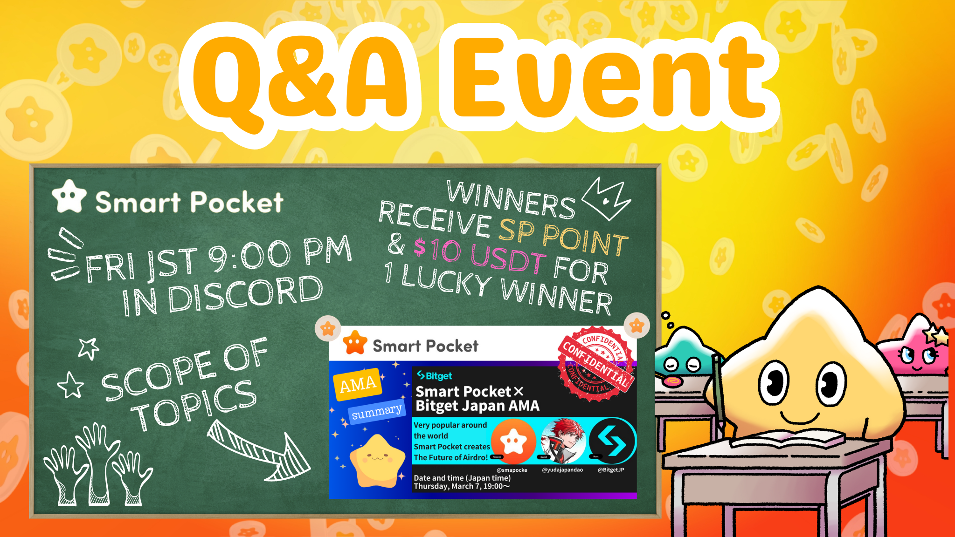

**Novo Evento do Smart Pocket! Participe do Q&A de Sexta à Noite e Ganhe Prêmios!!**

**Olá SP FAMILY ☆  
  
Este artigo fornece informações sobre o novo evento de Q&A recém-lançado e apresenta as categorias dos artigos note publicados anteriormente.**

# Índice

* Introdução
* Visão Geral do Evento
* 1. Horário e Local do Evento
* 2. Gerenciamento do Evento com o Calendário
* Fluxo do Evento de Q&A
* 1. Anúncio do Evento
* 2. Processo de Perguntas e Respostas
* 3. Divulgação das Respostas e Anúncio dos Vencedores
* Critérios para se Tornar um Vencedor
* Prêmios para os Vencedores

# Introdução

Temos o prazer de apresentar o novo evento de Q&A. Este evento, organizado pela comunidade, tem como objetivo ajudar os membros a entender melhor o progresso dos projetos e as mensagens dos fundadores e da equipe por meio de um formato de perguntas e respostas baseado em artigos note. Após o término do evento, os participantes que fornecerem as respostas corretas serão selecionados para receber prêmios.

# Visão Geral do Evento

## 1. Horário e Local do Evento

Horário: Todas as sextas-feiras às 23:00 (horário do Japão)  
* Nota: O horário do evento pode mudar. Por favor, verifique os anúncios mais recentes.  
  
Local: Canal "question" no servidor Smart Pocket.  
  
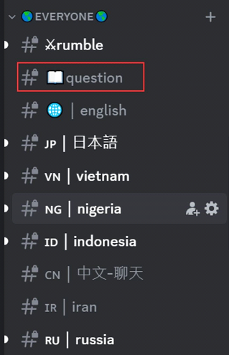  
  
Se você não sabe como entrar no servidor Smart Pocket, consulte o artigo a seguir.

## 2. Gerenciamento do Evento com o Calendário

Você pode usar a funcionalidade de calendário no servidor para verificar o horário do evento ou ajustá-lo de acordo com sua programação.  
  
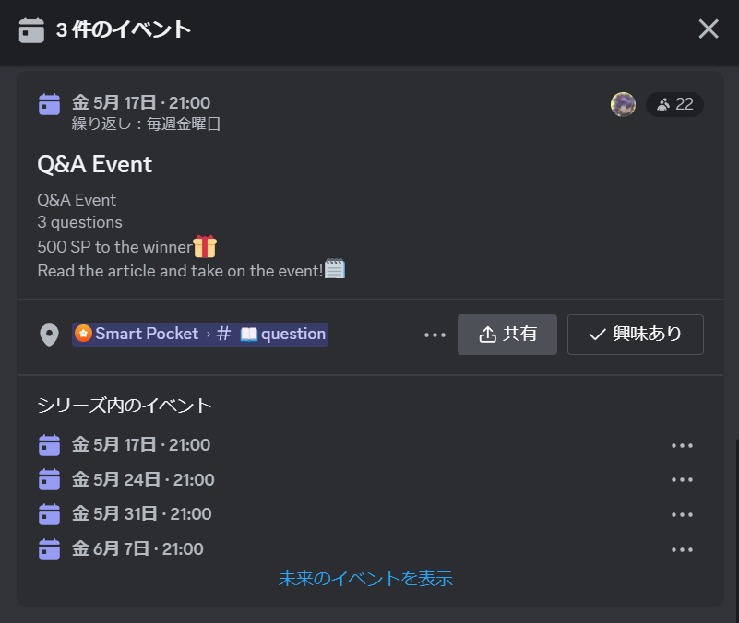  
  
Para obter detalhes sobre como pesquisar e configurar o calendário, consulte o artigo a seguir.

# Fluxo do Evento de Q&A

## 1. Anúncio do Evento

Antes do início do evento, os detalhes serão anunciados nos canais de cada idioma. Este anúncio inclui as regras do evento, detalhes dos prêmios, horário de início, canais dedicados e informações sobre os artigos usados no evento.  
  
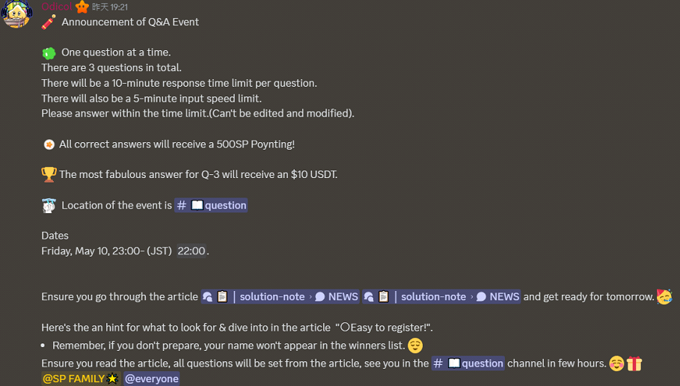

## 2. Processo de Perguntas e Respostas

Observe os seguintes pontos durante o evento:  
  
Três perguntas serão feitas durante o evento, com as seguintes regras importantes:  
- **Restrição do modo lento**: Você só pode enviar uma resposta a cada 3 minutos.  
- **Idioma**: Responda no idioma em que você se sente mais confortável.  
- **Restrição de postagem de mensagens**: Não publique mensagens ou perguntas não relacionadas às respostas.  
- **Respostas não editáveis**: Após o envio, a resposta não pode ser editada.  
- **Proibição de copiar e colar**: Não copie e cole o conteúdo dos artigos ou as respostas de outras pessoas.  
- **Proibição de respostas duplicadas**: Não envie respostas repetidas para a mesma pergunta.  
- **Proibição do uso de IA**: Respostas geradas por IA não são permitidas.  
- **Tratamento de erro de envio**: Mensagens contendo determinadas palavras-chave podem ser bloqueadas e causar erros de envio.  
  
As três perguntas exigem respostas escritas baseadas no que foi aprendido. O tempo de resposta para Q1 e Q2 é de 3 minutos cada, enquanto Q3 é de 10 minutos. O tempo começa a contar a partir do anúncio da pergunta.  
  
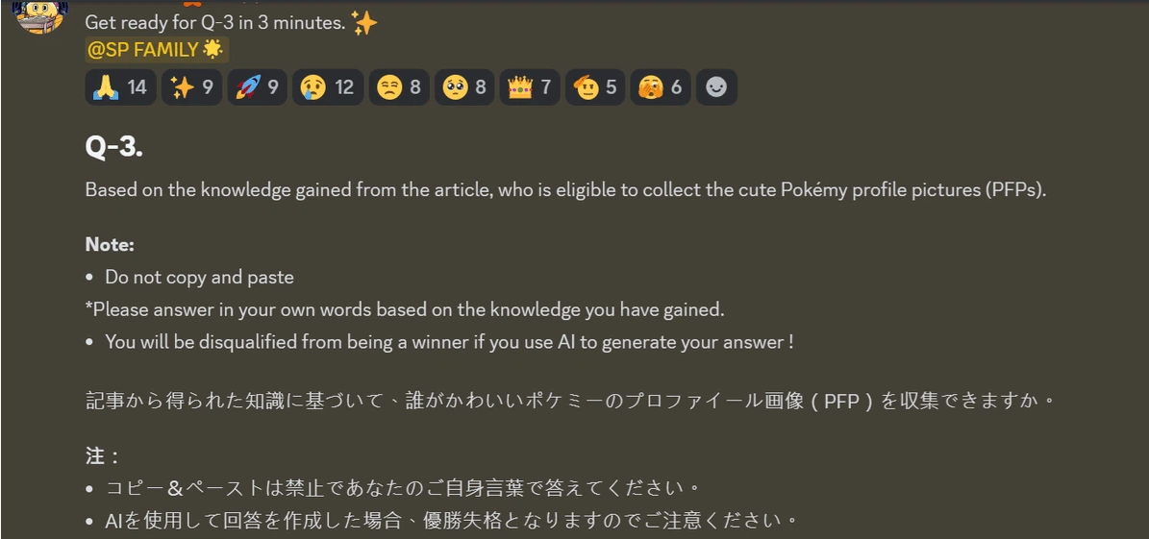  
  
Após o tempo de resposta para Q1 e Q2, um cronômetro de cooldown de 3 minutos será ativado. Este período garante que o cronômetro do modo lento termine antes da próxima pergunta.  
Não envie respostas durante o cronômetro de cooldown.  
  
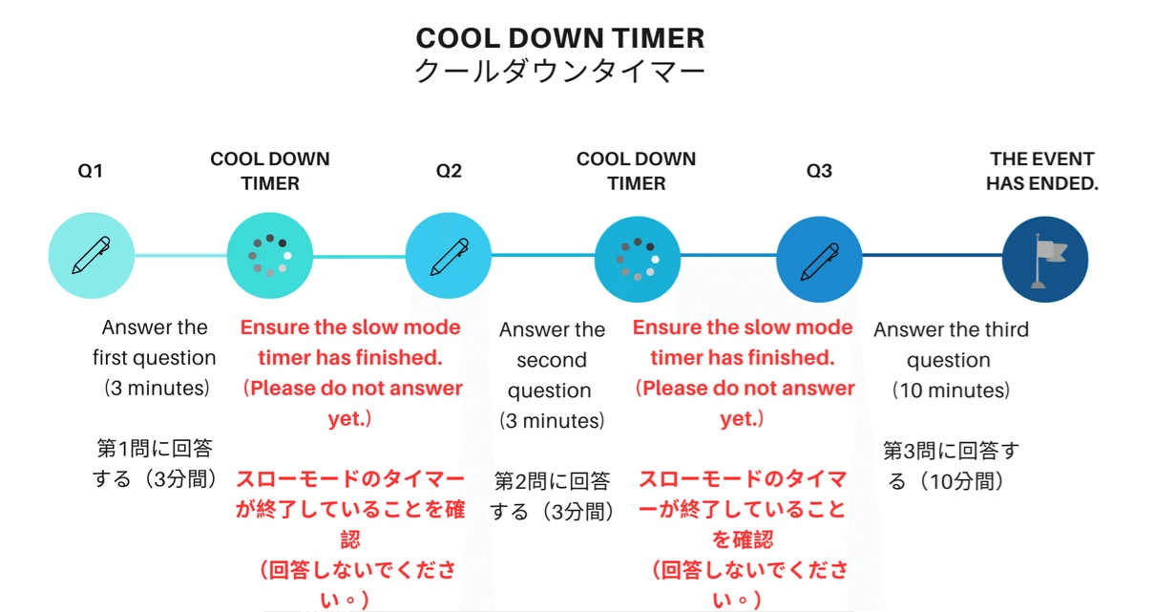

## 3. Divulgação das Respostas e Anúncio dos Vencedores

Após o término do evento, todas as respostas serão publicadas. Em seguida, serão realizadas estatísticas e a lista de vencedores será anunciada.  
  
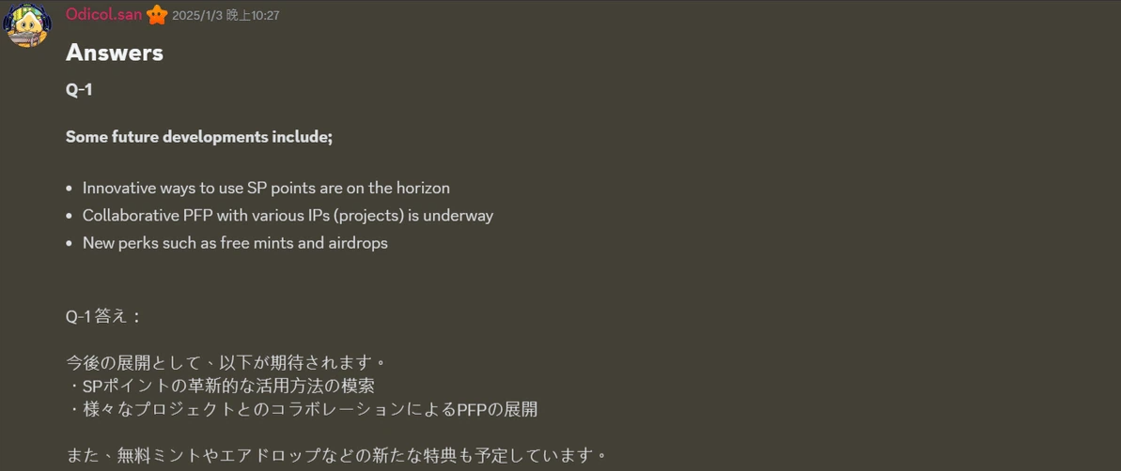  
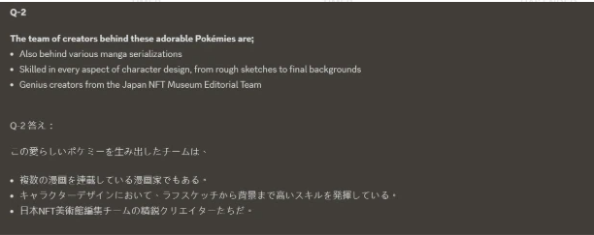  
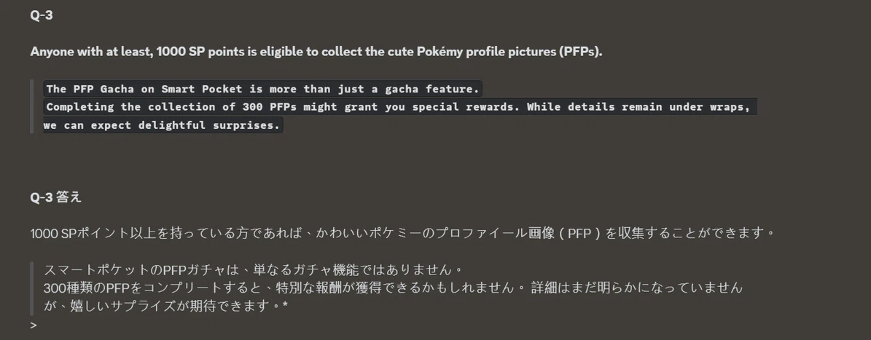

# Critérios para se Tornar um Vencedor

- Respostas geradas por IA e copiar/colar são proibidos.  
- Alterações nas respostas ou envios duplicados não são permitidos.  
- Os participantes devem seguir as diretrizes da comunidade (não são permitidos comportamentos desrespeitosos ou linguagem ofensiva).

# Prêmios para os Vencedores

● Vencedor do Q1: 500 pontos SP  
● Vencedor do Q2: 500 pontos SP  
● Vencedores do Q3 (3 pessoas):  
 - 1º lugar: 10 USDT e o papel Intelligence Star🌟  
 - 2º lugar: 1.000 pontos SP  
 - 3º lugar: 1.000 pontos SP  
  
* Se o vencedor do 1º lugar já possuir o papel Intelligence Star🌟, ele será transferido para o 2º ou 3º lugar com base na qualidade das respostas.  
* O número de prêmios é limitado.

# Notas

- Os vencedores dos pontos SP devem enviar seus códigos de convite aos apoiadores rapidamente.  
- O vencedor dos 10 USDT deve enviar rapidamente um endereço de carteira compatível com o padrão de token USDT aos apoiadores.  
- Depois que todos os endereços de carteira ou códigos de convite dos vencedores forem coletados, os prêmios serão distribuídos de uma só vez.

# Conclusão

Este novo evento de Q&A, organizado pela comunidade Smart Pocket, ocorrerá todas as sextas-feiras à noite.  
  
Os participantes responderão a perguntas baseadas em artigos note e poderão ganhar prêmios se fornecerem respostas corretas. As perguntas variam de simples a detalhadas, garantindo que os participantes permaneçam engajados.  
  
Além disso, os participantes podem usar os recursos do Smart Pocket para gerenciar seus cronogramas de forma eficiente e planejar sua participação. Se você estiver interessado, participe do evento, aprofunde seus conhecimentos e divirta-se!  
  
Se você estiver interessado no Smart Pocket, não se esqueça de seguir e curtir 💛 o "Smart Pocket Magazine."  
  
Conta oficial no X: https://twitter.com/smapocke  
Discord oficial: https://discord.com/invite/smartpocket